راهنمای استفاده از پایگاه تامین منابع علمی مگاپیپر

سرویس تامین منابع علمی مگاپیپر جهت دسترسی عموم کاربران دانشگاه صنعتی بیرجند، در نشانی http://ir.megapaper ارائه خدمات می نماید. تمام کاربران بعد از ثبت نام اولیه میتوانند در نشانی اصلی پایگاه لاگین کنند.
لازم به ذکر است دیگر برای سرچ مقالات و .... نیازی به اتصال و استفاده از پایگاه درنا نمی باشد چرا که به دلیل فیلتراسیون برخی از سایت ها در ایران دسترسی به پایگاه های مختلف با مشکل مواجه است. بنابراین، لطفا از روش زیر استفاده نمایید.
- بخش اول) دسترسی مستقیم به پایگاه های مگاپیپر جهت دانلود مقالات، کتب و ....
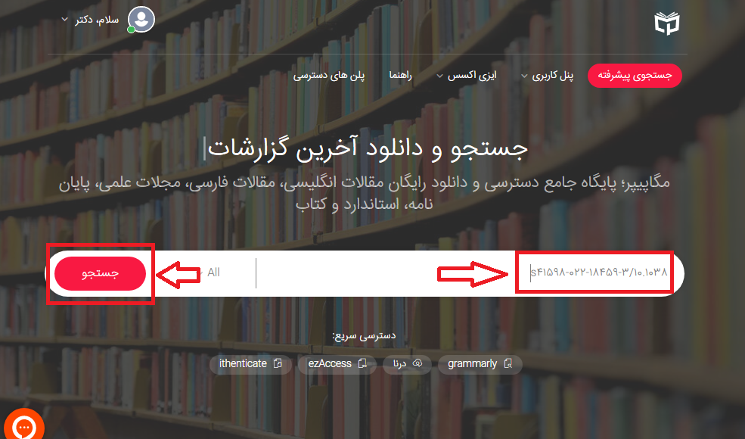
بدین منظور بعد از ورود به پایگاه با صفحه زیر رو به رو می شوید و کافی است DOI مقاله یا کتاب یا .... مربوطه را در قسمت جستجو وارد نمایید و گزینه جستجو را بزنید تا به صفحه درخواست دانلود وارد شوید. (مطابق تصویر زیر)

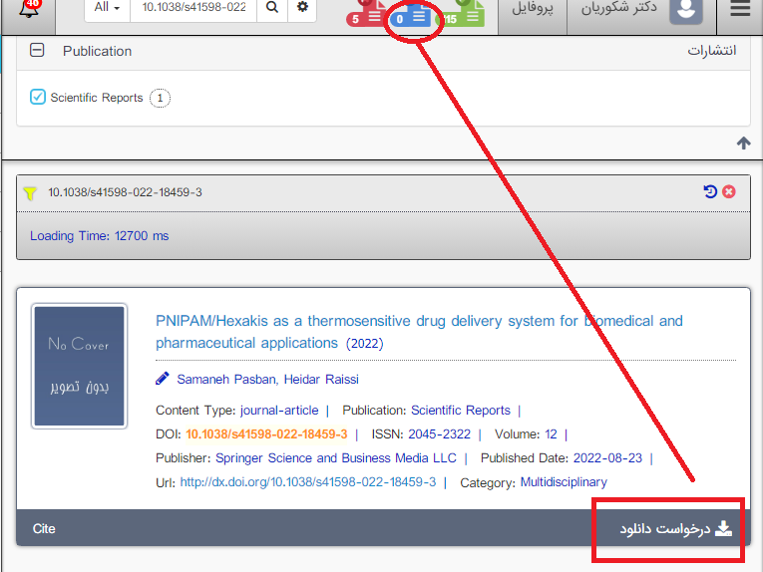
پس از هدایت شدن به صفحه دانلود با تصویر زیر رو یه رو می شوید و گزینه در خواست دانلود را زده و مقاله مربوطه در قسمت درخواست ها که در بالا به رنگ آبی می باشد قرار گرفته و پس از تامین در قسمت سبز رنگ قرار میگیرد که با کلیلک بر روی قسمت سبز رنگ می توانید دانلود نمایید که در قسمت بعد وضعیت درخواست ها توضیح داده شده است..

- توجه: در صورت بروز هرگونه مشکل برای استفاده از هر یک از پایگاهها لطفا در ساعات اداری بصورت چت آنلاین اطلاع دهید.

- بخش دوم) وضعیت درخواست ها
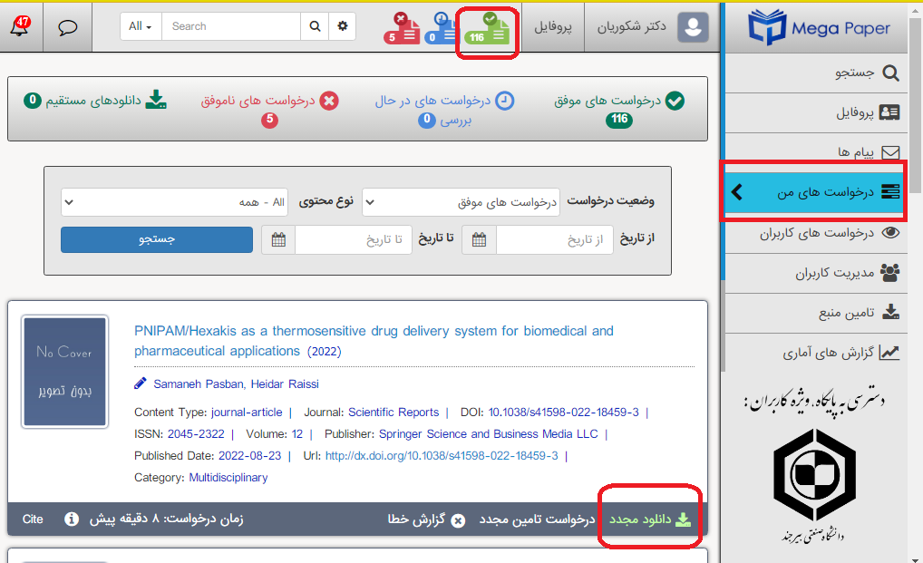
در منوی سمت راست بر روی دکمه درخواستها کلیک کنید تا وضعیت منابع درخواستی خود را مشاهده نمایید.

در منوی اصلی سه وضعیت اصلی نشان داده شده بصورت زیر بیانگر تعداد درخواستهای شما در هر بخش است
- درخواست های موفق
- درخواست های ناموفق
- درخواست های در حال بررسی
که با کلیک روی آنها اطلاعات کامل آنها را مشاهده خواهید کرد.

- امکان بررسی سرقت ادبی iThenticate و همچنین پایگاه غلط ‌یابی املایی و انشایی آنلاین Grammarly از طریق سامانه تامین منابع علمی مگاپیپر فراهم شده است.

- بخش سوم) راهنمای استفاده از پایگاه iThenticate :

iThenticate با بهره گیری از پایگاه داده غنی Crossref قدرتمندترین نرم افزار برای چک کردن موارد سرقت ادبی (Plagiarism) در مقالات علمی است. پایگاه http://ezaccess.ir با مخزن داده خود که هم اکنون بالغ بر ۶۰ میلیارد صفحه و ۱۱۰ میلیون محتوای علمی دیجیتال است تلاش میکند میزان شباهت مقالات ارسالی کاربران با مخزن داده خود را با بیشترین میزان دقت برحسب درصد ارائه نماید.
- روش استفاده:
کاربران لازم است بعد از عضویت و یا ورود به پایگاه مگاپیپر در نشانی: https://megapaper.ir (گزینه ۱ شکل زیر) به بخش دسترسی مستقیم پایگاه ها (گزینه ۲ شکل زیر) وارد شده و پایگاه iThenticate را انتخاب نمایند.
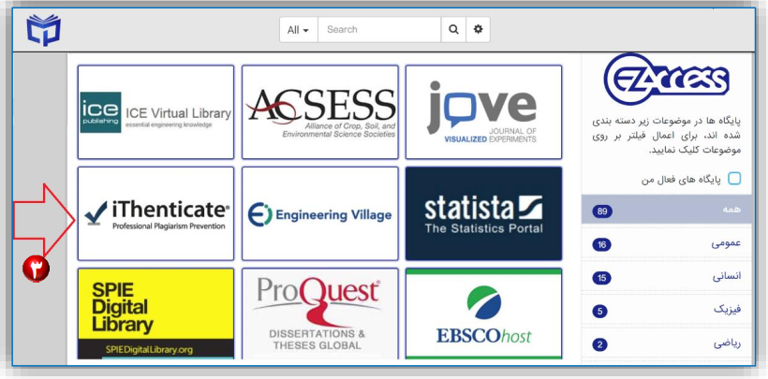
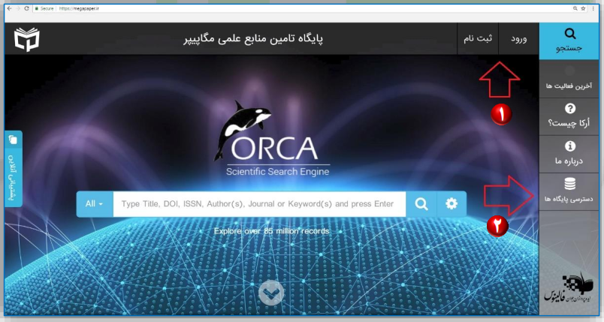

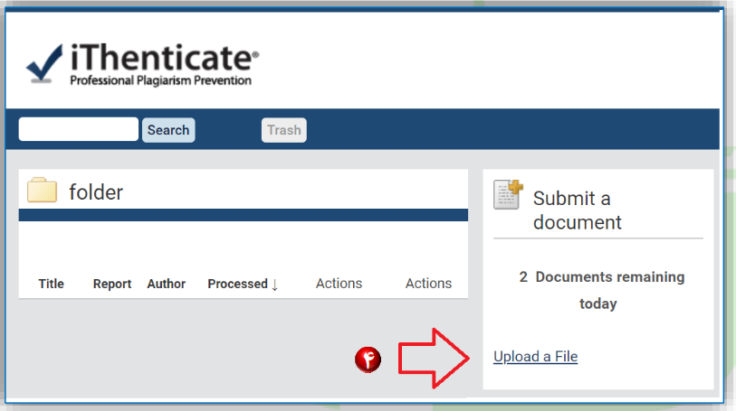
بعد از ورود به پایگاه (مرحله 4) با فشردن دکمه upload a file امکان اضافه نمودن فایل محتوای علمی ( مقاله علمی و ...) به پایگاه وجود خواهد داشت.

در فرم مربوطه (شکل زیر) اطلاعات مربوط به محتوای خود را به ترتیب زیر وارد کنید: نام نویسنده اول، نام خانوادگی نویسنده اول، عنوان مناسب و دلخواهی را انتخاب کنید.
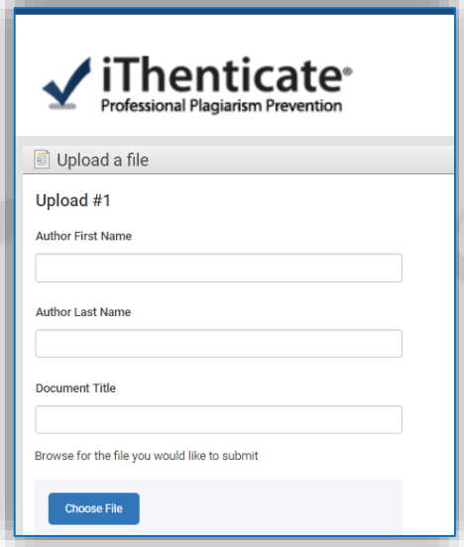

- نکات:

- حجم فایل ارسالی باید کمتر از ۱۰۰ مگابایت باشد.
- حداکثر تعداد صفحات فایل ارسالی ۴۰۰ صفحه و ۲۵ هزار کلمه است.
- قاعدتا با توجه به تعداد ،صفحات زمان مشابهت یابی متغیر خواهد بود.
- در اینجا فرمتهای متعددی نظیر DOC, PostScript, PDF, HTML, Excel, PPT, WPD, ODT, RTF پشتیبانی میشود.
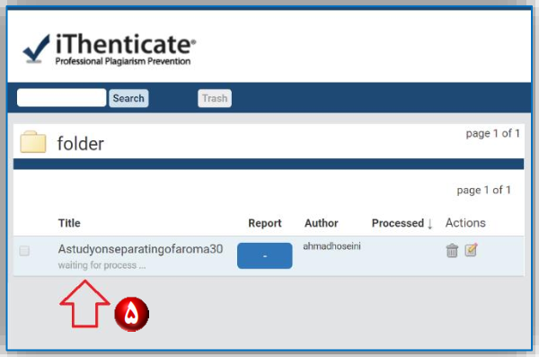
بعد از آپلود موفق فایل صفحه زیر ظاهر خواهد شد که در آن وضعیت درخواست شما نمایش داده میشود. درخواستهای ارسالی ابتدا در وضعیت انتظار (Waiting) قرار میگیرد. شکل مقابل و پس از مدت زمانی که پردازش آن به اتمام برسد وضعیت آن به حالت موفق (Success) تغییر خواهد یافت.

در مواردی که زمان پردازش درخواستها طولانی است بعد از اتمام فرایند مشابهت یابی، ایمیل اطلاع رسانی برای کاربر ارسال میگردد تا با مراجعه به پایگاه بتواند نتیجه شباهت یابی را مشاهده نماید (گزینه ۶ در شکل زیر)
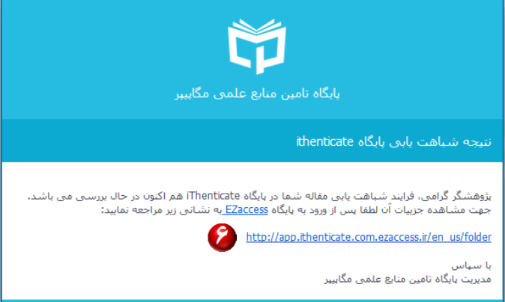

کاربران بعد از دریافت ایمیل فوق و با مراجعه به نشانی ذکر شده وضعیت درخواست خود را مشاهده خواهند نمود (شکل زیر). در مثال زیر در بخش گزارش مشابهت یابی میزان شباهت ۲۷ درصد با سایر منابع علمی ( مخزن داده این پایگاه ) نمایش داده شده است. برای اطلاع از جزئیات این گزارش کافی است روی درصد گزارش (گزینه (۷) کلیک کنید. نکته مهم لطفا بعد از بررسی گزارش مربوطه اصل گزارش را از پایگاه حذف نمایید با استفاده از گزینه Delete - گزینه (۸)
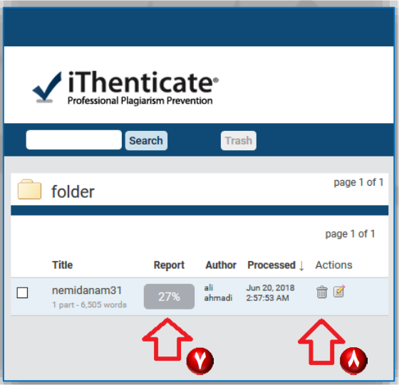

گزارش کامل شباهت یابی شکل زیر) شامل نکات زیر است:
در صفحه گزارش، دو بخش متمایز در وسط صفحه وجود دارد. ستون سمت راست به میزان شباهت بخش های متن شما با منابع موجود از مخزن پایگاه IThenticate اشاره می کنند که بر حسب درصد و با رنگهای مختلف مشخص شده است. با کلیک کردن روی هر بخش از آن جزییات متن مورد اشاره و سند مرجع در میان صفحه نشان داده خواهد شد. امکان چاپ (دانلود) این گزارش با فشردن دکمه در پایین صفحه گزارش سمت چپ وجود دارد.
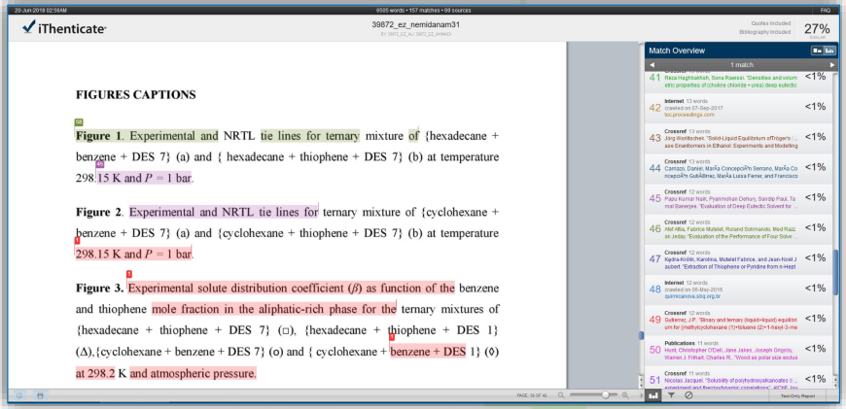
از آنجا که در بخش Introduction که سوابق پژوهشی موضوع مقاله بررسی میشود یا Methods و نیز بخش References اشاره به عباراتی است که احتمالا در سایر فعالیتهای پژوهشی مشابه نیز عینا ذکر شده است لذا وجود تشابه در این در بخش اجتناب ناپذیر است. و البته کمترین سهم در میزان تشابه را به خود اختصاص میدهد در مشابهت یابی این پایگاه اطلاعات تصاویر و فرمولها مشابهت یابی نمیشود. بطور کلی میزان شباهت کمتر از ۲۰ درصد ناچیز شمرده میشود و میزان تشابه بیش از این مقدار بایستی توسط نویسنده بررسی و اصلاح گردد.

- بخش چهارم) راهنمای استفاده از پایگاه Grammarly

گرامرلی چیست؟
گرامرلی پلت فرم غلط گیری گرامر انگلیسی تشخیص منابع ،مقاله متن و بررسی غلطهای املایی و واژگان متن است.
روش استفاده:
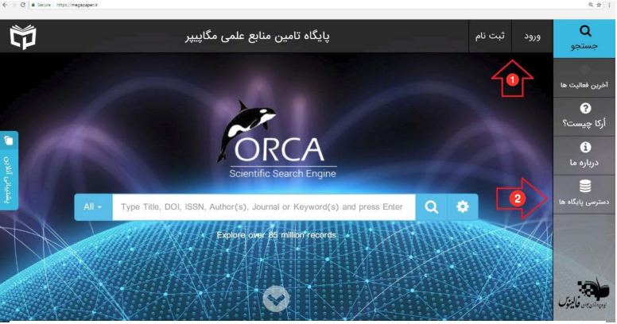
کاربران لازم است بعد از عضویت در پایگاه مگاپیپر در نشانی https://megapaper.ir به بخش دسترسی مستقیم پایگاه ها وارد شده، پایگاه Grammarly را در قسمت "سایر" انتخاب نمایند.

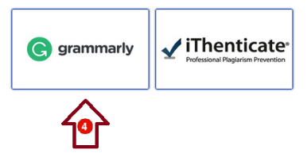
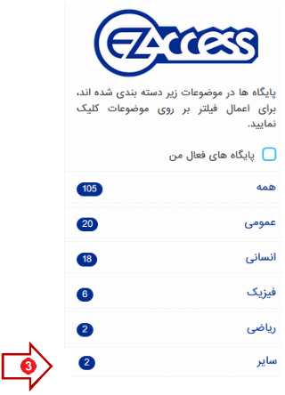
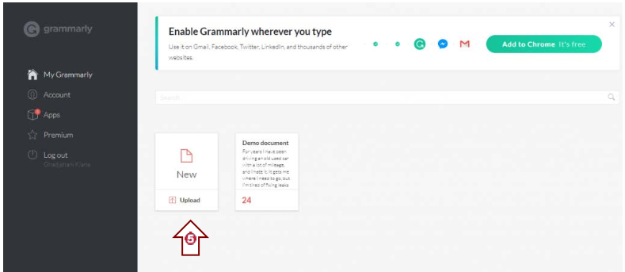
بعد از ورود به پایگاه با فشار دادن دکمه Upload امکان اضافه نمودن فایل محتوای علمی مقاله علمی ... به پایگاه وجود خواهد داشت . شماره 5.

- نکات:
حجم فایل ارسالی باید کمتر از ۴ مگابایت و ۱۰۰,۰۰۰ کاراکتر باشد. حداکثر تعداد صفحات ارسالی ۶۰ صفحه می باشد.
فایل ارسالی باید فاقد هرگونه های لایت و "عبارت "فارسی" باشد. قاعدتا با توجه به تعداد صفحات، زمان پردازش فایل متغیر خواهد بود. فایل متنی متعددی نظیر rtf، odt ، docx و txt نیز پشتیبانی می شود.

- نحوه دریافت نتیجه:
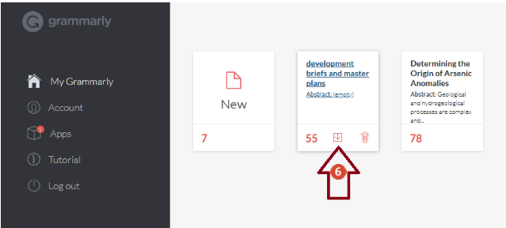
بعد از آپلود فایل پس از پردازش توسط پایگاه نتیجه در همین صفحه قابل دریافت خواهد بود. (زمان پردازش بر حسب میزان تقاضای کاربران متغیر بوده از ۱دقیقه تا ۲ ساعت به طول انجامد.)

تحلیل نتایج ارزیابی متون در گرامرلی:
:Writing Issuesتمامی خطاهای احتمالی متن را در خود جای داده است. این قسمت شامل بخش های زیر است:
Correctness : در صورت وجود ایرادات احتمالی در گرامر قواعد املایی و نشانه گذاری خطاهای موجود در این قسمت دسته بندی می شوند.
Clarity : با استفاده از این گزینه میتوان میزان قابل فهم بودن متن را اندازه گیری کرد.
:Engagement پایگاه گرامرلی قابلیت سنجش جذابیت متن را نیز دارد .
:Delivery قابلیت ابهام زدایی را در متن مورد سنجش قرار می دهد .

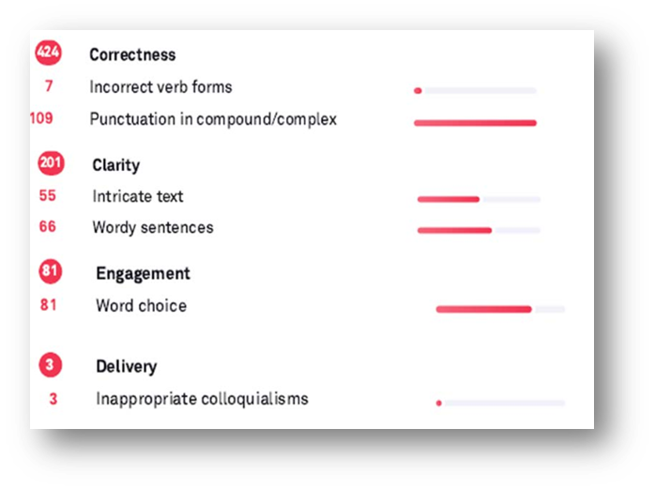

دانشگاه صنعتی بیرجند
گرد آورنده: سمانه پاسبان

